Persbectifau Cydfodol – ADCD7001

Emily Sullivan
1901262
MA Deialogau Cyfoes - Hysbysebu
Dyddiad Cyflwyno: 15fed o Rhagfyr 2022
Cyfrif Geiriau: (4,000)

A yw damcaniaeth yr aruchel yn gyfyngedig i gelfyddydau hanesyddol a chyfoes? Ymchwiliad i gymhwysiad y ‘sublime’ ar fywyd bob dydd.

(yn dilyn thema gofod a lle o gyfres darlithoedd Persbectifau Cydfodol)

Rhestr Ffigurau
Ffigur 1: Sugimoto, H (1980) Caribbean Sea, Jamaica, 1980. [Ffotograff] Ar gael: https://www.sugimotohiroshi.com/seascapes-1
Ffigur 2: Sugimoto, H (1993) Ligurian Sea, Saviore 1993. [Ffotograff] Ar gael: https://www.sugimotohiroshi.com/seascapes-1
Ffigur 3: Sugimoto, H (1996) Baltic Sea, Rugen, 1996. [Ffotograff] Ar gael: https://www.sugimotohiroshi.com/seascapes-1
Ffigur 4: Gursky, A (1999) Rhine II. [Ffotograff] Ar gael: https://www.andreasgursky.com/en/works/1999/rhein-2
Ffigur 5: Gursky, A (1984) Klausen Pass. [Ffotograff] Ar gael: https://www.andreasgursky.com/en/works/1984/klausenpas
Ffigur 6: Nature Valley Canada (2018) Nature Valley | Ask Nature. YouTube. [Fideo] Ar gael: https://www.youtube.com/watch?v=MmanKzJlsYo&t=60s
Ffigur 7: National Trust (2020) Everyone needs nature, so enjoy an uplifting moment of birdsong with the National Trust. YouTube. [Fideo] Ar gael: https://www.youtube.com/watch?v=MfNkqsxdJJo&t=1s
Ffigur 8: National Trust (2020) Everyone needs nature, so chill out and catch some waves with the National Trust. YouTube. [Fideo] Ar gael: https://www.youtube.com/watch?v=tYueT3001Qo
Ffigur 9: National Trust (2020) Everyone needs nature, so enjoy a moment of calm from the National Trust. YouTube. [Fideo] Ar gael: https://www.youtube.com/watch?v=XUAmvfXiOLM
Cyflwyniad
Byddai’r traethawd yma yn trafod ymchwil ac yn gwerthuso rôl yr aruchel o fewn y celfyddydau a’i gymhwyso i’n bywydau pob dydd. I ddechrau, bu’n archwilio ystyr y gair aruchel mewn amryw o gyd destunau gan ffocysu’n bennaf ar theori’r aruchel fel ysgrifennwyd gan Edmund Burke. Bu’n disgrifio’r aruchel fel teimlad sy’n dod nid ond o ganlyniad i brydferthwch mawr ond mewn profiadau o arswyd neu wrth i ni deimlo’n fach ( The School of Life, 2016).
Mae cyfres ‘Seascapes’ Hiroshi Sugimoto yn gasgliad o ddelweddau sy’n dylunio’r môr a’r awyr wedi’i rhannu gan orwel sy’n ymddangos yn ddiderfyn. Nod y ffotograffydd yw nid i dal hud y foment, ond i ennyn ‘yr anfeidrol a’r anfesuradwy’ (TheSublimeBlog, 2020) sy’n rhoi hanfod yr aruchel i’r gwaith.
Yn debyg, mae’r ffotograffwr Andreas Gursky yn creu delweddau luniau o ofodau anferth megis adeiladau cyfnewid stoc, awyrgrafwyr a chopa mynyddoedd, lle mae torfau o bobl yn edrych yn edrych yn ddi-baid (Ohlin, 2002).
Wrth symud ymlaen o esiampl o’r aruchel mewn hysbysebu, welwn fod 'na braidd ddim yn cael ei hysgrifennu amdano hysbysebion mewn cyd-destun yr aruchel. Ond, wrth ddadansoddi’r hysbysebiad ‘Nature Valley’ sy’n ceisio arddangos y llawenydd a’r buddion sy’n dod â threulio fwy o amser ym myd natur yn cael ar blant ac oedolion (Adnews, 2018) ac annog pobl i werthfawrogi natur gwelwn fod yna llawer o esiamplau o’r aruchel ynddi sy’n berthnasol i’n bywyd pob dydd.
Bu’r traethawd yna’n cyflwyno’r aruchel yn y cyd-destun o’r bywyd pob dydd gan gymryd mewn i ystyriaeth yr hyn sydd wedi’u dysgu am yr aruchel yn flaenorol yn yr ymchwil. Byddai’r dadansoddiad a’r ymchwiliad yn dod i ben trwy ateb y cwestiwn gwreiddiol gan ddefnyddio enghreifftiau a ddarganfyddwyd mewn ymchwil.
Beth yw Aruchel?
Mae’r term aruchel yn atgyfeirio at rhywbeth o ragoriaeth uchel neu brydferthwch mawr (Oxford Languages, Dydddiad anhysbys). Yn natur a’r celfyddydau, mae aruchel yn disgrifio rhywbeth sy’n llenwi’r meddwl ag ymdeimlad mawredd llethol neu bŵer anorchfygol; sy’n ennyn syfrdandod, parch mawr ac emosiynau uchel o achos ei harddwch, helaethrwydd, neu synnwyr mawredd (Oxford English Dictionary, Dyddiad anhysbys).
Yn 1757 wnaeth yr athronydd Edmund Burke cyhoeddi ei lyfr ‘A Philosophical Enquiry Into the Origin of Our Ideas of the Sublime and Beautiful’ lle yn ogystal â bod yn ddisgrifiad ar gyfer rhywbeth neis ac yn hardd, bu’n cyfeirio at yr aruchel fel disgrifiad o’r profiad o gael ein gwneud i deimlo’n fach ac isel. Cred ef fod hyn yn rhywbeth aruthrol a ddylem ymhyfrydu yn y teimlad o gael ein bychanu i deimlo’n ddi-werth a ddi-nod. O achos y teimladau yma, rydym yn dod yn well and yn fwy mewn agweddau eraill fywyd; rydym yn dueddol o feddwl yn llai am bryderon ein hun ac mae’r meddwl yn ehangu. Mae persbectif yn cael ei adfer (The School of Life, 2016). Mae’n credu fod ffurfiant ein syniadau, a’n ymwybyddiaeth o’r byd naturiol, yn deillio o’n profiadau synhwyraidd sy’n benderfynol o’n synhwyrau, canfyddiadau neu angerddau. Mae’n llethu ein cyfadran rheswm, fel ein bod yn analluog i feddwl yn rhesymegol (Court, 2015). Yn ei gyhoeddiad o 1757 disgrifiwyd Burke yr aruchel fel,
The passion caused by the great and sublime in nature, when those causes operate most powerfully, is astonishment; and astonishment is that state of the soul, in which all its motions are suspended, with some degree of horror (Burke, 1844:72).
Ffynhonnell arall o’r aruchel, yn ôl Burke, yw anfeidredd, lle nad yw’r llygaid yn gallu canfod rhywbeth, na weld yn glir sy’n achosi ansicrwydd ac ofn. Yn ôl ef, mae’n deimlad annhebyg i unrhywbeth arall, fel teimlad nerthol sy’n dod ag rhywfaint o ofn. Esboniad arall or aruchel bu Burke yn cyflwyno yw un o braw, medd ef gellir dehongli’r teimlad o ofn fel y sublime ond, nid yw’n emosiwn amhleserus yn unig, gall perygl, poen neu ofn, mewn ambell amgylchiad rhoi pleser i ni (Court, 2015),
Whatever therefore is terrible, with regard to sight, is sublime too, whether this cause of terror be endured with greatness of dimensions or not; for it is impossible to look on anything as trifling, or contemptible that may be dangerous (Burke, 1844:73).

Hiroshi Sugimoto
Mae gwaith y ffotograffydd Hiroshi Sugimoto yn dwyn i gof baentiadau haniaethol Mark Rothko. Mae’r ddau’n tynnu’r llygaid ar waith sydd ag ansawdd diamser goleuol. Yn ei gasgliad ‘Seascspes’, mae pob delwedd yn dangos y môr ac awyr wedi’u rhannu’n ddwy gan orwel sy’n ymddangos yn anfeidrol. Mae’r gyfres yn dod yn fwyfwy syfrdanol, nes bod y delweddau’n datgelu ond yr atmosfferau dros dro - trwch niwl neu lonyddwch y dŵr (TheSublimeBlog, 2020).
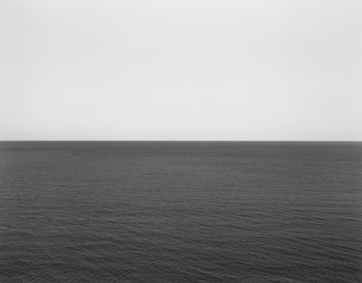
Ffigur 1: Sugimoto, H (1980) Caribbean Sea, Jamaica, 1980
‘Caribbean Sea’ (Ffigur 1) oedd y ddelwedd gyntaf yn y gyfres ‘Seascapes’. Dechreuodd ei pherthynas gyda golygfa’r môr wrth edrych allan tua’r gwacter enfawr pan oedd yn ifancach. Cynhyrfodd hyn deimlad deffroad o “I am here and I exist” (Sugimoto, 2018), rhoddodd prydferthwch y môr a’r aer deimlad o’r aruchel i Sugimoto ifanc.
Dechreuodd ar ei daith feddyliol i greu’r morluniau trwy adnabod a sylweddoli’r profiadau ysbrydol roedd yn cael wrth ymhlith y mynyddoedd, disgrifiodd y profiad fel “as if a mountains spirit enters my body” (Sugimoto, 2018), mae’n teimlo fel ei fod yn gysylltiedig i’r dirwedd mewn ffordd yn debyg iawn i’r aruchel. Wnaeth hyn arwain iddo ryfeddu i le mae’r rhaeadrau ymhlith y mynyddoedd yn arwain at - ei ateb oedd y môr (Sugimoto, 2018).
I Sugimoto mae’r môr yn symbol o’r hyn gallwn rannu gyda’n cyndeidiau, rydym ni fel trigolion presennol ein byd wedi llygru ein dyfroedd ac mae Sugimoto yn gredwr fod 'na dim gweledigaeth gyffredin ar lawr y wlad o achos y ffordd rydym wedi trin y byd. Er hyn, mae’r môr dal i fod yn rhywbeth sy’n gallu cysylltu ni, dywed Sugimoto, “When you look up at outer space theres the moon and the stars, but on the surface of the earth - the farthest place people can see is a sea horizon” (Sugimoto, 2018). Er bod wyneb y dŵr wedi newid dros amser, mae dal i fod yr olygfa bellaf i’r llygad noeth ac mae gweld yn bell yn gallu rhoi teimlad da i’r llygaid a chorff (Sugimoto, 2018), teimlad o’r aruchel.
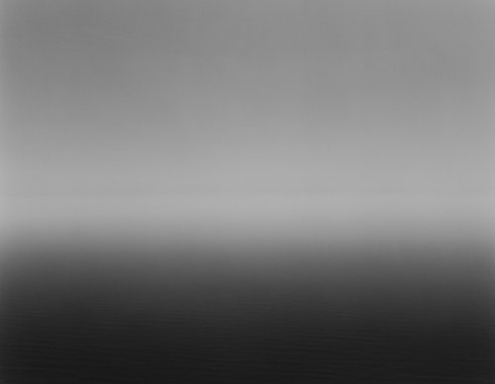
Ffigur 2: Sugimoto, H (1993) Ligurian Sea, Saviore 1993
Mewn cyfweliad wnaeth Sugimoto trafod fod dim ond cyfalafiaeth fydd yn goroesi, gall ei brofi nad yw’n bosibl i reoli awydd dynol, sail cyfalafiaeth yw ehangu cynhyrchu yn barhaus. Mae hyn yn golygu bydd bodau dynol yn parhau i dorri lawr goedwigoedd, ni ddaw cyfalafiaeth i ben nes bod y rhywogaeth ddynol yn disbyddu’r holl adnoddau naturiol. Mae’r adnoddau yn gyfyngedig, felly mae’n anochel y byddant yn rhedeg allan dros amser. Felly, er mwyn wynebu methiant sy’n fwy nag debygol o ddigwydd yn y dyfodol agos, dylem weld unwaith eto'r morluniau a welodd ein cyndeidiau fel ein bod yn gallu dychwelyd i’n meddyliau diniwed. Gyda’i gwaith, mae Sugimoto yn gobeithio fod e’n gallu rhoi cyfle i ni feddwl cyn dinistrio ein hunain a’n byd (Sugimoto, 2018).
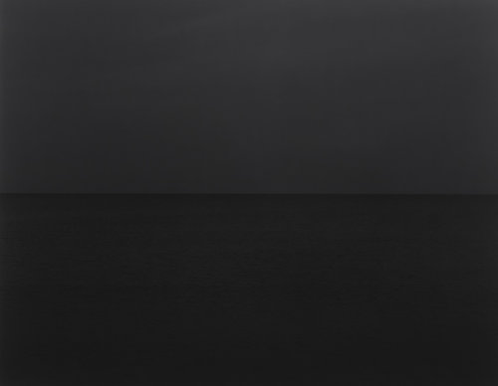
Ffigur 3: Sugimoto, H (1996) Baltic Sea, Rugen, 1996
Dŵr ac aer, dau sylwedd cyffredin, nid yw’n denu llawer o sylw ac eto maent yn gwarantu ein bodolaeth. Pob tro bu’r artist yn gweld y môr, mae’n cael ymdeimlad o lonyddwch a diogelwch, fel ei fod yn ymweld â’i chartref hynafol; mae’n cychwyn ar daith weladwy (Sugimoto, Dyddiad anhysbys). Mae gwaith Sugimoto yn ei roi yn gategori fel artist cysyniadol, ond mae esthetig ei morluniau yn rhoi ei waith yn agosach at y sublime a’r rhamantwyr (Frisach, 2016).

Andreas Gursky
Mae’r ffotograffydd Andreas Gursky yn cipio luniau o ofodau anferth megis adeiladau cyfnewid stoc, awyrgrafwyr a gopa mynyddoedd, lle mae torfau o bobl yn edrych yn edrych yn ddi-baid. Mae’r delweddau’n wneud iddyn ni deimlo ein presenoldeb yn y byd, fel nythfa fach, hamddenol o forgrug. Mae’r luniau a’r pobl ynddynt yn dangos i ni fod na ddim unrhyw natur pellach sydd heb ei hadrodd gan ddyn. Mae Gursky’n trin ei delweddau gan newydd pensaerniaeth yr amgylcheddau adeiledig a naturiol, gan greu ailadroddiadau, dyfnhau lliwiau, a phlygu amser er mwyn dwysáu’r ymdeimlad o’r aruchel (Ohlin, 2002).
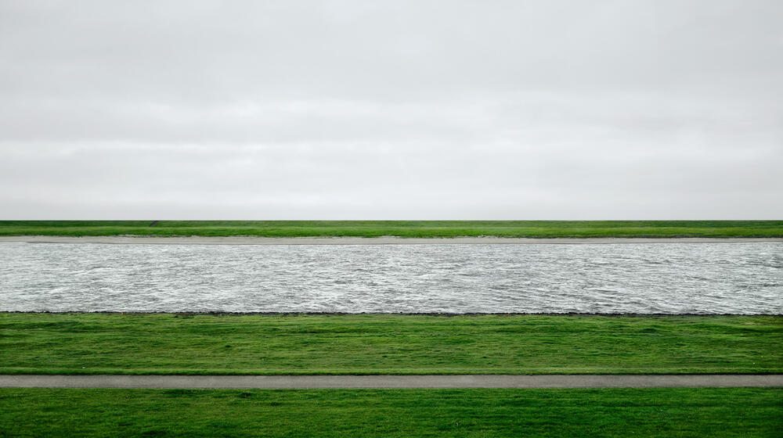
Ffigur 4: Gursky, A (1999) Rhine II
Mae’r Rhine II (Ffigur 4) yn esiampl o Gursky yn trin ei waith yn ddigidol, mae’n darlunio darn o afon Rhein. Fe wnaeth Gursky ddileu adeiladau ar ochr bellaf yr afon er mwyn gwella’r delwedd yn weledol, gan roi cydlyniad mwy ffurfiol iddi. Yn hytrach na’r ymdeimlad o le penodol, ame’r llun yn cyfleu delfryd bron a fod ym Mlatonaidd o gorff o ddŵr yn croesi fel ei fod yn dirwedd (Taylor, 2004). Mae ffotograffiaeth yn ceisio dal man penodol ar adeg arbenning; mae broses Gursky yn newid y lleoliad ac felly’n plygu’r amser. Mae’r gwaith, felly, yn cyferbynnu natur dogfenol ffotograffiaeth gyda delweddau wedi chreu gan yr artist pe bai fod yn gymaint o beintiwr a ffotograffydd (Ohlin, 2002).
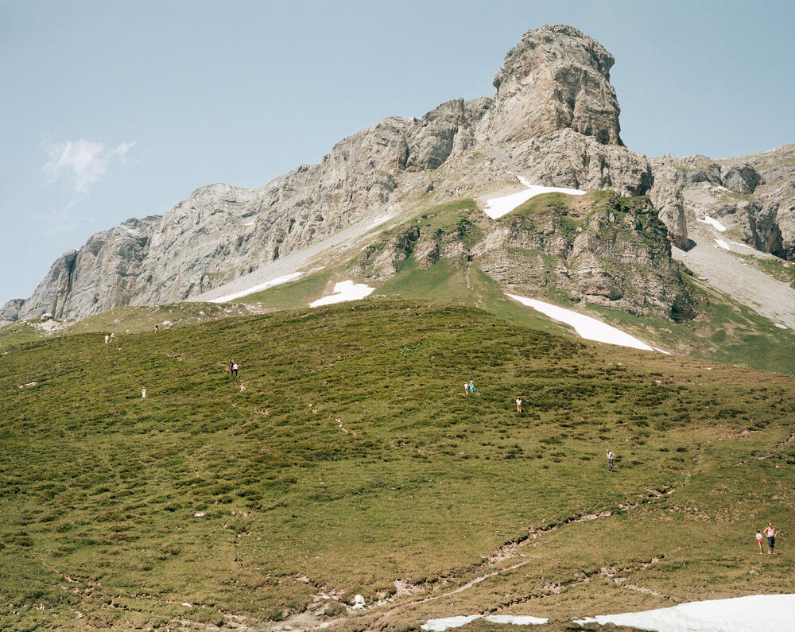
Ffigur 5: Gursky, A (1984) Klausen Pass
Bu Gursky’n aml yn defnyddio natur o fewn ei delweddau, efallai er mwyn pwysleisio cyn lleied o natur heb ei archwilio gan ddyn sydd ar ôl. Yn y gorffennol bu pobl yn edrych tuag at natur a’r tu allan er mwyn cael profiad or aruchel, ond heddiw, mae’r byd naturiol wedi’i dinistrio, datblygu, ffensio, neu addasu ar gyfer creu profiadau twristiaeth a hamdden (Ohlin, 2002). Yn ‘Klausen Pass’ (Ffigur 5) gellir weld fod y pobl yn edrych yn bychain yn erbyn y mynyddoedd sy’n hatgoffa ni o fawredd anhygoel natur ac yn amnaid tuag at yr aruchel yn y cyd-destun o wneud ni deimlo’n fach ac yn ddi-nod yn erbyn helaethrwydd y mynyddoedd.
Nid yw gwaith Gursky yn golwg cysurus. Mae llawer o’i luniau, er bod yn hardd, hynod o liwgar ac wedi’u cyfansoddi’n gwych, yn gadael y gwyliwr â theimlad anesmwyth a pŵer mawreddog sy’n wneud i ni teimlo bychander ein hun (Ohlin, 2002) yn union fel y teimlad o’r aruchel.

‘Nature Valley – Ask Nature’
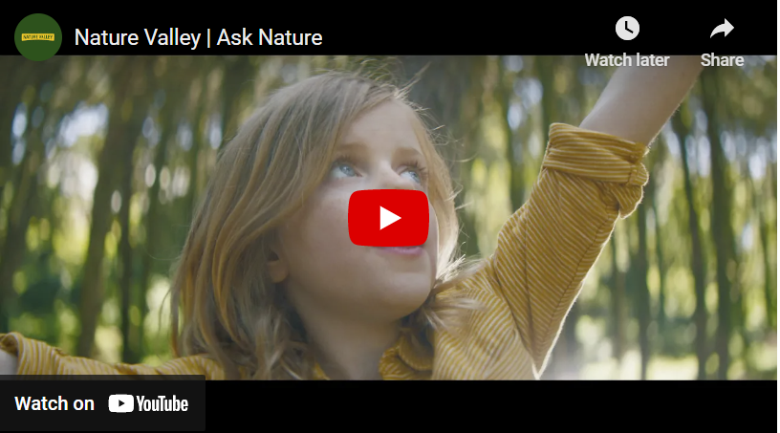
Ffigur 6: Nature Valley Canada (2018) Nature Valley | Ask Nature
Mae’r hysbesiad ‘Ask Nature’ wedi’i chreu gan Cassette ar gyfer ‘Nature Valley’ yn annog y cyhoedd i fynd allan i gael profiad byd natur. Bwriad yr hysbysebiad yw i arddangos y llawenydd a’r buddion sy’n dod â threulio fwy o amser ym myd natur yn cael ar blant ac oedolion (Adnews, 2018).
Mae’r hysbysebiad yma yn dilyn merch a’i chynorthwyydd rhith ar anturiaethau lle gwelwn y ferch ifanc yn gofyn cwestiynau sy’n amhosib i’r ddyfais ateb. Ar ddechrau’r fideo mae’n gofyn beth yw oedran y byd, gallwn ni ddarganfod yr ateb yma ar y we felly mae gan y ddyfais ateb ond nid oes ateb ar gyfer yr ail gwestiwn lle fydd y ferch yn ofyn a yw’n gwybod fel mae’r haul yn teimlo ar ei wyneb, medd y ferch fod e’n teimlo’n anhygoel. Gall cynorthwywyr rhithwir neud llawer ond nid yw’n bosibl iddynt chwythu ar dant y llew a gwneud dymuniadau (Dunne, 2018).
Nid oes llawer wedi’u hysgrifennu am hysbysebu mewn cyd-destun yr aruchel, ond wrth ddadansoddi’r hysbyseb mae’n glir i weld fod yna llawer o rinweddau'r aruchel ynddi; chwilio am adar, teimlo malwoden ar eich llaw, clywed hwyaid, eistedd wrth y tân, gwylio’r haul yn machlud a syllu ar y sêr. Er bod technoleg yn symud ymlaen, mae’r gweithgareddau yma yn amhosib i gynorthwyydd rhith profi. Mae hyn yn cael ei bwysleisio trwy’r holl fideo yn enwedig wrth i’r ferch ofyn a yw’r ddyfais byth wedi gweld seren yn saethu ar draws yr awyr.
Mae’r hysbyseb ar gyfer Nature Valley yn cyfeirio at yr aruchel yn ein bywydau o bob ongl. I Edmund Burke, yr angerdd nid rheswm sy’n penderfynu sut a beth yr ydym yn weld, clywed a theimlo yn y byd (Court, 2015). O achos hyn, gellir dadlau fod ein profiadau o’r byd yn cael ei heffeithio gan yr hyn rydym yn angerddol amdano. Yn ogystal â bod yn rhywbeth i ddisgrifio profiad o harddwch a syndod, cred Burke fod yr aruchel yn deillio o ofn a braw (Court, 2015). Mae’r hysbyseb yn gorffen wrth dangos testun yn ddweud “nothing replaces nature”, “rediscover the joy of nature” (Ffigur 6), sy’n atgoffa ni fod y pethau a’r gweithgareddau mae’r ferch yn gwerthfawrogi dan fygythiad o achos newid yn yr hinsawdd.

‘National Trust – Everyone Needs Nature’
Gan gweithio gyda Wieden + Kennedy, cynhyrchodd y National Trust ymgyrch sy’n pwysleisio’r pwysigrwydd o natur a treulio amser tu allan. Mae gyfres o ffilmiau yn rhoi eiliad o dawelwch, gan ein hatgoffa pa mor bwysig yw hi i warchod natur. (Boddington, 2020)
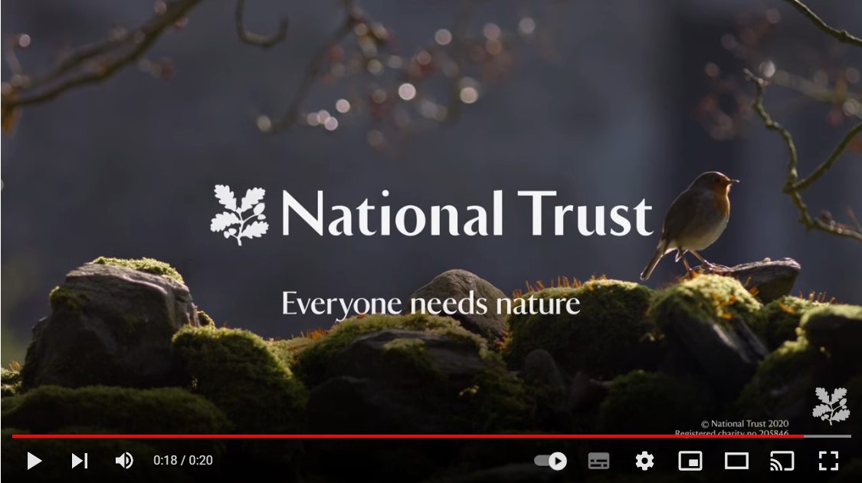
Ffigur 7: National Trust (2020) Everyone needs nature, so enjoy an uplifting moment of birdsong with the National Trust
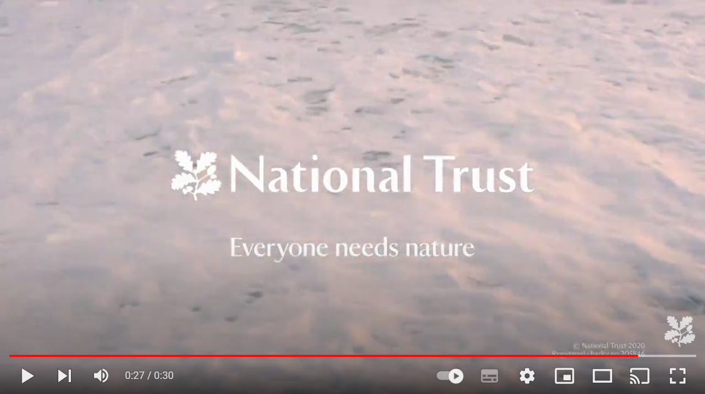
Ffigur 8: National Trust (2020) Everyone needs nature, so chill out and catch some waves with the National Trust.
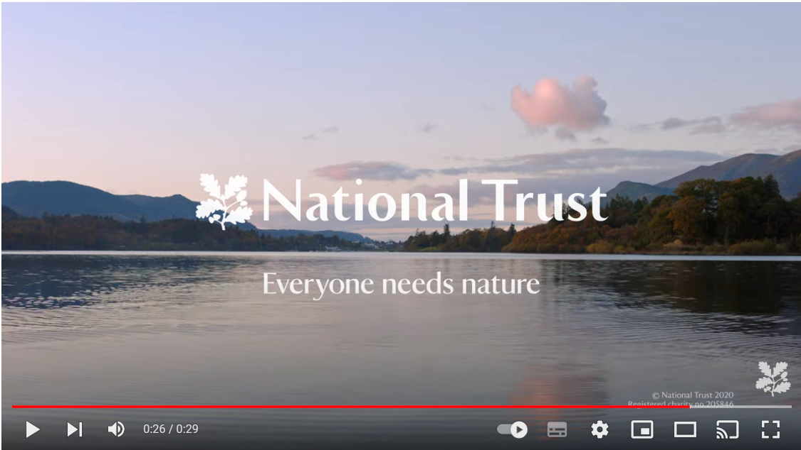
Ffigur 9: National Trust (2020) Everyone needs nature, so enjoy a moment of calm from the National Trust
Mae’r cysyniad yr ymgyrch yn canolbwyntio ar natur a lles; gan gyfleu’r angen cyffredinol am natur. Mae pob clip yn rhoi ennyd o dawelwch, boed hynny drwy donnau'n taro ar y lan, carreg yn sgimio ar draws llyn, robin goch yn gorwedd ar gerrig, neu afon yn diferu'n ysgafn ar draws y sgrin. Y syniad yw ein hatgoffa o fanteision ac felly pwysigrwydd dyfalbarhau natur a’n hamgylchedd (Boddington, 2020).
Fel hysbysiad ‘Nature Valley’, nid oes llawer o ymchwil sy’n cefnogi’r teimlad o’r aruchel rydym yn cael o’r clipiau yma. Er hyn, mae’r cwmni wedi creu’r fideo i roi teimlad o’r aruchel i’r gwylwyr fel ei bod yn teimlo’r tawelwch a’r dirmyg a chael yr ysfa i fynd ar ôl y teimlad yn yr awyr agored. Mae beth mae pobl yn weld i fod yn hardd yn rhywbeth sy’n gallu bod ym mhersonol felly, er efallai ni fydd y delweddau yn y clipiau yn adlewyrchu hyn, mae’n siŵr a bod yn mynd i wneud iddynt deimlo rhywfaith o hapusrwydd a llonyddwch.
Nid yw'r ymgyrch hon yn adlewyrchu'r teimlad o'r aruchel yn y fath fodd â'r hysbyseb flaenorol, fodd bynnag mae'n cael ei gyfleu cyn lleied â hynny yn y golygfeydd neu'r natur hyfryd a ddangosir i ni.

Bywyd pob Dydd
Gyda’r term aruchel yn codi mewn poblogaidd, daeth yn broblem i egluro pam fod profiadau’r aruchel yn gyffredinol yn cael effaith positif a chael ei werthfawrogi’n uchel gan ystyried fod hefyd ganddo elfennau o boen ac ofn (Shapshay, 2018).
Yn ôl y geiriadur Oxford mae’r aruchel yn rhywbeth o ragoriaeth uchel neu brydferthwch mawr (Oxford Languages, Dydddiad anhysbys). Mae profi hyn yn llawer i wneud â theimladau ac angerddau personol, fel dywedodd David Hume yn 1742, "Beauty in things exists merely in the mind which contemplates them." (CSUERFSA, 2022). Er hyn, gall pob un ohonom weld prydferthwch mawr mewn rhywbeth yn ein bywydau sy’n rhoi’r teimlad llethol o’r aruchel.
Yn rhan fwyaf o fywyd, mae cael ein bychanu yn cael ei brofi fel cywilydd, ond mae’r argraff o fychanwyd sy’n datblygu ym mhresenoldeb yr aruchel yn cael effaith ddyrchafol ryfedd ac yn hynod o achubol (The School of Life, 2022). Gall edrych ar hyn o ddwy ochr yn fywyd, y profiad o’r aruchel mewn modd ofnus sy’n creu anesmwythder neu syndod llethol. Gellir dadlau fod gan y cysyniad o gynhesu byd-eang elfen o’r sublime iddo. Mae’n anodd i ni ddychmygu ac mae’n broblem yn ein bywydau sydd mor enfawr mae ganddo’r potensial i wneud i ni fel unigolion teimlo’n fach ac yn ddiymadferth. Nid yw teimlad yr aruchel yn y cyd-destun yma yn un o gysur ond yn rhoi ni mewn i banig. Ar y llaw arall, rydym yn teimlo’n fach pob dydd wrth ymyl ein hamgylchoedd. Mae lluniau Gursky (Ffigur 5) yn rhoi hyn mewn i bersbectif gan ddangos ein maint yn erbyn mynydd. Mae mynyddoedd a ffurfiadau ar raddfa fawr yn codi trwy gydol ein bywydau ac felly ar rywbryd yn ein bywydau byddwn wedi teimlo’n fach a’r aruchel wrth edrych o’n hamgylch.
“One of the ways we encounter the sublime is when we think about death or when we loose somebody we loved. The thoughts that surround us cause us fear and pain.” (Nekaj, 2017)
Mae’r poen ac ofn sy’n dod gyda cholli rhywun agos yn dorcalonnus ac yn deimlad fel dim arall. Fe fydd llawer yn dweud fod hyn yn un o’r teimladau mwyaf pwerus sy’n bosibl brofi a gyda’r gyfradd marwolaethau yn y byd, yn anffodus bydd pob un ohonom yn teimlo’r fath yma o’r aruchel ar ryw adeg.
Mae’r hysbysebiad ‘Nature Valley’ (Ffigur 6) yn esiampl wych o’r aruchel mewn bywyd pob dydd, mae’n dangos fod gennym bethau i’w gwerthfawrogi ymhob man. Mae’r aruchel trwy ein synhwyrau yn cael ei ddangos i fod yn hynod o bwysig ac yn rhywbeth rydyn ni’n cymryd yn ganiataol. Rydym ni’n freintiedig ein bod yn gallu profi pethau trwy’n synhwyrau ac mewn byd lle mae technoleg yn cymryd trosodd dylem ni gwerthfawrogi’r profiadau o’r aruchel yn y cyd-destun yma.

Casgliad
I gasglu, mae yna lawer o ymchwil ar gael sy’n cefnogi fod yr aruchel yn bresennol o fewn y byd celf ond mae yna llai o ymchwil os ydym yn troi’r theori i hysbysebu ac i’r bywyd pob dydd. Er hyn, mae’r aruchel yn bendant yn bresennol o fewn y ddau a gwelwn hyn trwy ddadansoddiadau gan gymryd mewn i ystyriaeth theori'r aruchel. Mae pob gweithgaredd gwelwn y ferch yn wneud gyda’i chynorthwyydd rhith yn brofiadau o’r aruchel yn ôl ymchwil blaenorol.
“The mind of man possesses a sort of creative power on its own; either in representing at pleasure the images of things in the order and manner in which they were received by the senses, or in combining those images in a new manner, and according to a different order. This power is called imagination.” (Burke, 1844:9)
Mae Burke yn cyfeirio at bŵer y dychymyg yn ei lyfr ‘A Philosophical Enquiry Into the Origin of Our Ideas of the Sublime and Beautiful’ o 1844. Mae’n sôn am ba mor bwerus yw’r dychymyg a’i chreadigrwydd wrth greu delweddau ein hun a’i dadansoddi beth ydyn nhw er mwyn deall beth mae’r synhwyrau yn gweld. Os ydym yn defnyddio’r dychymyg a chreadigrwydd yma, gallwn weld yr aruchel mewn bron a bod popeth mewn bywyd.
Er mwyn ateb y cwestiwn gwreiddiol, nid yw damcaniaeth yr aruchel yn gyfyngedig i gelfyddydau hanesyddol a chyfoes. Er bod yr ymchwil yn cyfeirio fwy ato hyn, gallwn hefyd defnyddio’r theori a’i gymhwyso ar ein bywyd pob dydd yn llwyddiannus. Mae’r ymchwiliad yma wedi profi fod nid dim ond yn gelf ydy’r aruchel yn bresennol ond hefyd mewn popeth rydym yn wneud bron pob diwrnod o’n bywydau. Dylem ddechrau gwerthfawrogi a chydnabod hyn yn fwy er mwyn cael profiad llawn ohono.

Llyfryddiaeth
Oxford Languages (Dyddiad anhysbys) dictionary, sublime, Google Search. Ar gael ar: https://www.google.com/search?q=meaning+of+sublime&oq=meaning+of+sublime&aqs=edge..69i57j0i512l4j0i10i512j0i512l2j69i64.4644j0j1&sourceid=chrome&ie=UTF-8 (Cyrchiad ar: 28/11/22)
Oxford English Dictionary (Dyddiad anhysbys) sublime, adj. and n. , Oxford English Dictionary. Ar gael ar: https://www.oed.com/viewdictionaryentry/Entry/192766 (Cyrchiad ar: 28/11/22)
The School of Life (2016) Burke on: the Sublime, YouTube. Ar gael ar: https://www.youtube.com/watch?v=BvzG_p_sdOQ (Cyrchiad ar: 23/11/22)
Edology (Dyddiad anhysbys) When artists do advertising, Edology. Ar gael ar: https://www.edology.com/blog/marketing/artists-do-advertising/ (Cyrhciad ar: 22/11/22)
Burke, E (1844) A Philosophical Enquiry Into the Origin of Our Ideas of the Sublime and Beautiful, Harper. Ar gael ar: https://www.google.co.uk/books/edition/A_Philosophical_Enquiry_Into_the_Origin/WSkGAAAAMAAJ?hl=en&gbpv=0 (Cyrchiad ar: 1/12/22)
TheSublimeBlog (2020) Between Sea and Sky: The Minimalist Photography of Hiroshi Sugimoto, Sublime An Arts and Science Blog. Ar gael ar: https://thesublimeblog.org/2020/11/18/between-sea-and-sky-the-minimalist-photography-of-hiroshi-sugimoto/ (Cyrchiad ar: 8/12/22)
Court, S (2015) Edmund Burke and the Sublime, The Wordsworth Trust. Ar gael ar: https://wordsworth.org.uk/blog/2015/03/02/edmund-burke-and-the-sublime/ (Cyrchiad ar: 1/12/22)
Tate (2017) Art term – Sublime, Tate. Ar agel ar: https://www.tate.org.uk/art/art-terms/s/sublime (Cyrchiad ar: 23/11/22)
Llewellyn, N & Riding, C (2013) The Art of the Sublime, Tate Research Publication. Ar gael ar: https://www.tate.org.uk/art/research-publications/the-sublime/christine-riding-and-nigel-llewellyn-british-art-and-the-sublime-r1109418 (Cyrchiad ar: 24/11/22)
Sugimoto, H (2018) Hiroshi Sugimoto Interview: Between Sea and Sky, Louisiana Channel, YouTube. Ar gael ar: https://www.youtube.com/watch?v=JWh4t67e5GM&t=2s (Cyrchiad ar: 8/12/22)
Frisach, M (2016) Where concept meets the sublime, Catalonia Today. Ar gael ar: https://www.cataloniatoday.cat/article/955351-where-concept-meets-the-sublime.html (Cyrchiad ar: 10/12/22)
Sugimoto, H (Dyddiad anhysbys) Hiroshi Sugimoto, Seascapes, Hiroshi Sugimoto, Artist Website. Ar gael ar: https://www.sugimotohiroshi.com/seascapes-1 (Cyrchiad ar: 11/12/22)
Ohlin, A (2002) Andreas Gursky and the Contemporary Sublime, Art Journal, issue 61, Pg 22-35. Ar gael ar: https://www.tandfonline.com/doi/abs/10.1080/00043249.2002.10792133 (Cyrchiad ar: 8/12/22)
Taylor, R (2004) Andreas Gursky, The Rhine II, 1999, Tate. Ar gael ar: https://www.tate.org.uk/art/artworks/gursky-the-rhine-ii-p78372 (Cyrchiad ar: 12/12/22)
Adnews (2018) General Mills breaks Ask Nature campaign, Adnews. Ar gael ar: http://www.adnews.com/37826 (Cyrchiad ar: 13/12/22)
Dunne, M (2018) Nature Valley reveals what you can’t ask your voice assistant, Strategy, Brunico Communications Ltd. Ar gael: https://strategyonline.ca/2018/06/21/nature-valley-reveals-what-you-cant-ask-alexa/ (Cyrchiad: 13/12/22)
Kaplan, R & S (1989) The Experience of Nature, A Psychological Perspective, Cambridge University Press. Ar gael: https://www.google.co.uk/books/edition/The_Experience_of_Nature/7l80AAAAIAAJ?hl=en&gbpv=0 (Cyrchiad ar: 14/12/22)
Shapshay, S (2018) At once tiny and huge: what is this feeling we call ‘sublime’?, Aeon. Ar gael: https://aeon.co/ideas/at-once-tiny-and-huge-what-is-this-feeling-we-call-sublime (Cyrchiad ar: 14/12/22)
The School of Life (2022) ON THE SUBLIME, The School of Life. Ar gael ar: https://www.theschooloflife.com/article/on-the-sublime/ (Cyrchiad ar: 14/12/22)
CSUERFSA (2022) Who Created the Saying ‘Beauty is in the Eye of the Beholder’?, California State University Emeritus & Retired Faculty & Staff Association. Ar gael ar: https://www.csuerfsa.org/index.php/news--views/blog/blog/who-created-the-saying-beauty-is-in-the-eye-of-the-beholder (Cyrchiad ar: 14/12/22)
Nekaj, S (2017) The Concept of Sublime as Experienced in Daily Life, Blog, Great Works 2. Ar gael ar: https://blogs.baruch.cuny.edu/eng2850kmaspring2017/?p=634#:~:text=We%20encounter%20the%20sublime%20everyday%20in%20our%20life%20whether%20we,cause%20us%20fear%20and%20pain. (Cyrchiad ar: 14/12/22)
Boddington, R (2020) W+K London’s campaign for the National Trust raises awareness of how nature enriches our lives, It’s Nice That. Ar gael: https://www.itsnicethat.com/news/wieden-and-kennedy-london-the-national-trust-everyone-needs-nature-advertising-070920 (Cyrchiad ar: 10/12/22)

